Na podlagi prvega odstavka 34. člena Gradbenega zakona (Uradni list RS, št. 199/21, 105/22 – ZZNŠPP, 133/23, 85/24 – ZAID-A, 47/25 – odl. US in 75/25) ministrica za okolje in prostor izdaja

PRAVILNIK
o nizkonapetostnih električnih inštalacijah v stavbah in zaščiti stavb pred delovanjem strele
I. SPLOŠNE DOLOČBE
1. člen
(vsebina in uporaba pravilnika)
(1) Ta pravilnik določa minimalne zahteve in načine, s katerimi se za stavbe zagotavlja:
- varnost nizkonapetostne električne inštalacije (v nadaljnjem besedilu: električna inštalacija) in
- zaščita stavb pred delovanjem strele (v nadaljnjem besedilu: zaščita pred strelo)
ves čas njihove življenjske dobe ob normalni uporabi zagotavlja varnost pred električnimi udari in omeji ogrožanje ljudi živali in premoženja pred udari strele.
(2) Ta pravilnik se uporablja za projektiranje, gradnjo in vzdrževanje.
(3) Zahteve tega pravilnika se smiselno uporabljajo tudi za gradbene inženirske objekte in druge posege v prostor, če predpisi, ki urejajo njihove bistvene zahteve, ne vsebujejo zahtev glede električne inštalacije in zaščite pred strelo.
2. člen
(postopek informiranja in klavzula)
(1) Ta pravilnik se izda ob upoštevanju postopka informiranja v skladu z Direktivo (EU) 2015/1535 Evropskega parlamenta in Sveta z dne 9. septembra 2015 o določitvi postopka za zbiranje informacij na področju tehničnih predpisov in pravil za storitve informacijske družbe (Ur. l. št. 241 z dne 17. 9. 2015, str. 1).
(2) Določbe tega pravilnika se ne uporabljajo za proizvode, ki se v skladu z nacionalno zakonodajo, ki zagotavlja enakovredno raven varovanja javnega interesa, kot je določena v zakonodaji Republike Slovenije, zakonito:
- proizvajajo oziroma tržijo v drugih državah članicah Evropske unije in Turčiji ali
- proizvajajo v državah Evropskega združenja za prosto trgovino (EFTA), ki so hkrati podpisnice Sporazuma o Evropskem gospodarskem prostoru.
(3) Ta pravilnik se izvaja v skladu z Uredbo (ES) št. 764/2008 Evropskega parlamenta in Sveta z dne 9. julija 2008 o določitvi postopkov za uporabo nekaterih nacionalnih tehničnih pravil za proizvode, ki se zakonito tržijo v drugi državi članici, in o razveljavitvi Odločbe št. 3052/95/ES (Ur. l. št. 218 z dne 13. 8. 2008, str. 21).
3. člen
(razmerje do drugih predpisov)
(1) Posamezne zahteve glede električne inštalacije in zaščite pred strelo so lahko za katero od vrst stavb ali druge posege v prostor s posebnim predpisom urejene drugače kot v tem pravilniku. V takem primeru se določbe tega pravilnika uporabljajo le za tiste zahteve, ki niso urejene s posebnim predpisom.
(2) Za zagotovitev požarne varnosti in varnosti eksplozijsko ogroženih prostorov je treba poleg zahtev tega pravilnika upoštevati tudi ustrezne zahteve predpisov, ki urejajo požarno varnost in protieksplozijsko zaščito.
4. člen
(opredelitev izrazov)
(1) Izrazi, uporabljeni v tem pravilniku, pomenijo:
- električna inštalacija so vgrajeni vodi in z vodi povezana vgrajena oprema in naprave, namenjene delovanju stavbe in fiksno priključene naprave z nazivnimi napetostmi do vključno 1000 V izmenične napetosti oziroma do vključno 1500 V enosmerne napetosti;
- fiksna priključena naprava je naprava in oprema za proizvodnjo, pretvorbo oziroma porabo ali shranjevanje električne energije;
- sistem zaščite pred strelo (LPS) je v stavbo vgrajena zaščita pred delovanjem strele, ki jo sestavljajo vodi in z vodi medsebojno povezane naprave in oprema. Zaključeno celoto sistema zaščite pred strelo sestavljata zunanji sistem zaščite pred strelo (lovilni sistem, odvodni sistem in ozemljilni sistem) in notranji sistem zaščite pred strelo;
- preverjanje električne inštalacije in zaščite pred strelo v stavbi obsega vizualni pregled, preskuse in meritve (v nadaljnjem besedilu: preverjanje);
- ocena združljivosti je pregled skladnosti tehničnih lastnosti fiksno priključenih naprav z električno inštalacijo stavbe;
- električno zaključena celota je električna inštalacija, vključno z električnim razdelilnikom, ki samostojno opravlja svojo funkcijo;
- skrbnik je lastnik stavbe ali pravna ali fizična oseba, na katero lastnik električne inštalacije in zaščite pred strelo s pogodbo ali pooblastilom prenese naloge skrbnika.
(2) Izrazi in okrajšave s področja električnih inštalacij in zaščite pred strelo ter graditve stavb, ki niso opredeljeni v tem pravilniku, imajo enak pomen, kot je določeno v slovenskih standardih o električnih inštalacijah in zaščiti pred strelo in so navedeni v referenčnih dokumentih v tehničnih smernicah iz 10. člena tega pravilnika in v predpisih, ki urejajo graditev objektov.
5. člen
(zahtevnost električne inštalacije in zaščite pred strelo)
(1) Zahtevne električne inštalacije in zahtevna zaščita pred strelo (v nadaljnjem besedilu: zahtevne inštalacije) so inštalacije:
- v prostorih, kjer so vgrajeni elektroenergetski postroji,
- v stavbah ali delih stavb s sistemom ozemljitve IT,
- s fiksno priključeno napravo za proizvodnjo, hrambo ali pretvorbo električne energije,
- v stavbah ali delih stavbe z eksplozijsko ogroženimi prostori,
- v prostorih s korozivno agresivno atmosfero in v prostorih, v katerih lahko nastanejo eksplozivne atmosfere,
- v stavbah za proizvodnjo in hranjenje eksploziva,
- v ali na stavbah z zaščito pred strelo izdelano v zaščitnem nivoju I ali II;
- ki se delno ali v celoti nahajajo v območju ozemljitvenih sistemov visokonapetostnih nadzemnih vodov električne vleke.
(2) Zahtevne električne inštalacije so tudi inštalacije:
- ali njihove zaključene celote z zaščitno napravo z naznačenim tokom 63 A ali več,
- v stavbah ali njihove zaključne celote, ki se po prekinitvi ali izpadu napajanja iz omrežja ob avtomatskem preklopu, kratkotrajno ali dolgotrajno napajajo iz lastnega vira električne energije.
(3) Manj zahtevne električne inštalacije in manj zahtevna zaščita pred strelo (v nadaljnjem besedilu: manj zahtevne inštalacije) so tiste, ki niso zahtevne električne inštalacije in zahtevna zaščita pred strelo.
6. člen
(vgrajevanje proizvodov)
V električno inštalacijo in zaščito pred strelo se vgrajuje samo proizvode, ki izpolnjujejo zahteve predpisov o dajanju proizvodov in gradbenih proizvodov na trg.
7. člen
(prepoved strožjih zahtev)
Operater kombiniranega prenosnega in distribucijskega elektroenergetskega sistema ali operater zaprtega distribucijskega sistema (v nadaljevanju: soglasodajalec) ob izdaji projektnih pogojev in mnenj v skladu z zakonom, ki ureja graditev, ter soglasja o priključitvi v skladu z zakonom, ki ureja energetiko, ne sme postavljati strožjih zahtev glede varnosti njegove električne inštalacije in zaščite pred strelo, kot jo določa ta pravilnik, in ne sme predpisati vrste in izvedbe zaščite pred električnim udarom, temveč mora navesti le podatek o tem, kateri od navedenih sistemov električnih inštalacij se sme priključiti na njegovo omrežje:
- sistem, v katerem sta obratovalna in zaščitna ozemljitev združeni (TN) ali
- sistem, v katerem sta obratovalna in zaščitna ozemljitev ločeni (TT).
II. ZAHTEVE ZA ELEKTRIČNO INŠTALACIJO IN ZAŠČITO PRED STRELO
8. člen
(zagotovitev varnosti in zaščite)
(1) Električna inštalacija:
- mora preprečiti ali vsaj omejiti kvarne posledice električnega udara,
- mora preprečiti čezmerno segrevanje njihovih elementov,
- mora preprečiti vžig možne eksplozivne atmosfere,
- mora preprečiti podnapetostne, prenapetostne in čezmerne elektromagnetne vplive,
- mora preprečiti nevarnosti prekinitve napajanja,
- mora preprečiti druge nevarnosti (npr. oblok, nenadzorovano mehansko delovanje),
- mora zagotoviti pravilno in nemoteno delovanje vgrajenih naprav,
- mora omogočiti pravilno in nemoteno delovanje nanjo priključenih porabnikov,
- ne sme ovirati stalnosti in kakovosti dobavljene električne energije sosednjim inštalacijskim sistemom s čezmernimi nihanji napetosti ali drugimi tehničnimi motnjami ter
- mora zagotavljati pravilno in nemoteno delovanje naprav za proizvodnjo in hranjenje električne energije, ki so priključene nanje in sicer v vseh primerih pretokov energije v inštalaciji in obratovalnih stanj naprav.
(2) Zaščita pred strelo mora:
- odvesti atmosfersko razelektritev v zemljo brez škodljivih posledic in pri tem ne sme povzročiti iskrenja in električnih preskokov, ki bi lahko povzročili požar,
- preprečiti okvare električnih, telekomunikacijskih in drugih oskrbovalnih sistemov ali jih omejiti na najmanjšo možno mero,
- preprečiti okvare električnih in elektronskih naprav ali jih omejiti na najmanjšo možno mero in
- zagotavljati zaščitne ukrepe zaradi napetosti dotika in koraka, da se omeji poškodbe ljudi, živali in premoženja.
(3) Za vse zahtevne in manj zahtevne stavbe, razen za manj zahtevne in nezahtevne enostanovanjske in dvostanovanjske stavbe, je treba zagotoviti zaščito pred strelo najmanj z zaščitnim nivojem IV.
(4) Ne glede na prejšnji odstavek mora projektant za stavbe iz Priloge 1 tega pravilnika, na podlagi karte ali tabele največjih vrednosti gostote strel iz Priloge 2, ki je sestavni del tega pravilnika, izdelati oceno tveganja pred udarom strele in na njeni podlagi določiti ustrezen nivo zaščite pred strelo. Če investitor razpolaga s točnejšim podatkom o gostoti strel za lokacijo nameravane gradnje, ki jo investitorju oziroma projektantu posreduje pravna oseba, ki spremlja in obdeluje podatke te vrste in je navedena v Prilogi 2 tega pravilnika mora uporabiti ta podatek. Pri oceni tveganja je treba uporabiti metodologijo ocene tveganja pred udarom strele iz Priloge 3, ki je sestavni del tega pravilnika.
(5) Za eno ali dvostanovanjsko stavbo s fiksno priključeno napravo za proizvodnjo električne energije je treba zagotoviti zaščito pred strelo najmanj z zaščitnim nivojem IV, razen če projektant z oceno tveganja ne dokaže drugače.
(6) Stavba z električno inštalacijo in zaščito pred strelo mora imeti skupno ozemljilo električne inštalacije in zaščite pred strelo, ki je v skladu s soglasjem za priključitev operaterja distribucijskega sistema, in mora zagotoviti varno delovanje zunanjega in notranjega sistema zaščite pred strelo.
III. NAČINI IZPOLNJEVANJA ZAHTEV
9. člen
(tehnični smernici)
(1) Tehnični smernici za graditev, ki določata priporočene gradbene ukrepe oziroma rešitve za dosego zahtev tega pravilnika, sta tehnični smernici za graditev TSG-N-002 Nizkonapetostne električne inštalacije in TSG-N-003 Zaščita pred delovanjem strele.
(2) Če so pri projektiranju in gradnji električne inštalacije in zaščite pred strelo v stavbi v celoti uporabljeni ukrepi oziroma rešitve (v nadaljnjem besedilu: ukrepi), navedeni v tehničnih smernicah navedeni v prejšnjem odstavku in v dokumentih, na katere se ti smernici sklicujeta, velja domneva o skladnosti z zahtevami iz tega pravilnika.
10. člen
(uporaba nepriporočenih ukrepov)
(1) Pri projektiranju in gradnji električne inštalacije in zaščite pred strelo se smejo namesto ukrepov, navedenih v tehničnih smernicah, uporabiti rešitve, ki niso priporočene metode, če te rešitve zagotavljajo izpolnitev zahtev tega pravilnika in vsaj enako stopnjo varnosti kot projekt in gradnja, pripravljena in izvedena z uporabo tehničnih smernic iz prejšnjega člena.
(2) Ukrepi iz prejšnjega odstavka pomenijo neuporabo priporočene metode, v skladu z zakonom, ki ureja graditev. Izpolnjenost zahtev električne inštalacije in zaščite pred strelo se v teh primerih zagotovi s preverjanjem dokumentacije za izvedbo gradnje v skladu z 17. členom tega pravilnika.
(3) Ne glede na prvi odstavek tega člena je treba v vseh primerih dejanja iz 13. in 14. člena tega pravilnika izvesti izključno na način, kot je naveden v tehničnih smernicah iz prvega odstavka 9. člena tega pravilnika.
(4) Ne glede na prvi odstavek tega člena je treba pri zaščiti pred strelo vedno uporabiti metodologijo analize tveganja pred udarom strele iz 2. točke tehnične smernice za graditev TSG-N-003 Zaščita pred delovanjem strele.
11. člen
(izvajalec preverjanja)
(1) Naloge, povezane s preverjanjem električne inštalacije in zaščite pred strelo iz 13. in 14. člena tega pravilnika, sme opravljati le izvajalec preverjanja (v nadaljnjem besedilu: preglednik), to je posameznik s pridobljeno nacionalno poklicno kvalifikacijo za preverjanje zahtevnih električnih inštalacij in zaščite pred strelo oziroma nacionalno poklicno kvalifikacijo za preverjanje manj zahtevnih električnih in zaščite pred strelo v skladu z zakonom, ki ureja nacionalne poklicne kvalifikacije.
(2) Preverjanje zahtevne inštalacije sme izvajati le posameznik s pridobljeno nacionalno poklicno kvalifikacijo preglednik zahtevnih električnih inštalacij in inštalacij zaščite pred delovanjem strele z ustreznimi kompetencami.
(3) Preverjanje manj zahtevne inštalacije sme izvajati posameznik s pridobljeno nacionalno poklicno kvalifikacijo preglednik manj zahtevnih električnih inštalacij in inštalacij zaščite pred delovanjem strele ali preglednik zahtevnih električnih inštalacij in inštalacij zaščite pred delovanjem strele z ustreznimi kompetencami.
(4) Naloge, povezane s preverjanjem električne inštalacije v prostorih, v katerih lahko nastanejo eksplozivne atmosfere, sme preglednik opravljati le ob prisotnosti pooblaščene osebe delodajalca za delo v eksplozivnem okolju, v skladu s predpisom, ki ureja protieksplozijsko zaščito.
(5) Preglednik opravlja redno in izredno preverjanje električne inštalacije in zaščite pred strelo na osnovi projekta izvedenih del in dokazila o zanesljivosti objekta ali druge dokumentacije, ki omogoča preverjanje, ki jo zagotovi lastnik.
(6) Preglednik, ki opravlja preverjanje električne inštalacije in zaščite pred strelo pri gradnji iste stavbe ne sme voditi nadzora gradnje in ne sme izvajati del.
(7) Tuj ponudnik s sedežem v državi članici Evropske unije, Evropskega gospodarskega prostora in Švicarske konfederacije ali s sedežem v državi, s katero je sklenjen ustrezen mednarodni sporazum (v nadaljnjem besedilu: države pogodbenice), ki želi v Republiki Sloveniji opravljati dejavnosti, povezane s preverjanjem električne inštalacije in zaščite pred strelo iz 13. in 14. člena tega pravilnika, lahko opravlja to dejavnost v vseh statusno pravnih oblikah, če izpolnjuje pogoje za zakonito opravljanje dejavnosti v državi sedeža.
(8) Tuj ponudnik, ki nima sedeža v državah pogodbenicah (v nadaljnjem besedilu: tretje države), lahko opravlja dejavnost, ki sodi v opis nalog, povezanih s preverjanji električnih inštalacij in zaščite pred strelo iz 13. in 14. člena tega pravilnika pod pogoji iz prejšnjega odstavka, če je izpolnjen pogoj materialne vzajemnosti. Ta je izpolnjen, če ponudnik, ki ima sedež v Republiki Sloveniji, v državi sedeža tujega ponudnika lahko opravlja dejavnost, ki sodi v opis nalog, povezanih s preverjanji električnih inštalacij in zaščite pred strelo iz 13. in 14. člena tega pravilnika pod enakimi ali podobnimi pogoji, pod katerimi jih lahko ponujajo v Republiki Sloveniji tuji ponudniki in izpolnjevanje katerih za ponudnika s sedežem v Republiki Sloveniji ni bistveno težje, kakor je v pravnem redu Republike Slovenije predpisano za tuje ponudnike. Če je sedež ponudnika v več tretjih državah, se pri ugotavljanju materialne vzajemnosti upošteva pravni red tiste države, ki je strožji.
12. člen
(prvo preverjanje električne inštalacije in zaščite pred strelo)
(1) Investitor mora zagotoviti imenovanje preglednika pred pričetkom izvajanja tistih del gradnje, ki so povezana s preverjanjem električnih inštalacij in zaščite pred strelo.
(2) V okviru nadzora nad gradnjo nadzornik zagotovi, da preglednik opravi preverjanje tistih del gradnje, ki vplivajo na varnost električne inštalacije in zaščite pred strelo. Če preglednik ugotovi pomanjkljivosti projektne dokumentacije ali izvedbe del posamezne faze, o tem obvesti nadzornika. Preglednik svoje delo opravlja v sodelovanju z nadzornikom gradnje.
(3) Pri prvem preverjanju preglednik preveri skladnost in varnost električne inštalacije in zaščite pred strelo s tem pravilnikom in s projektno dokumentacijo za izvedbo gradnje oziroma s projektno dokumentacijo izvedenih del. Preverba skladnosti vključuje tudi oceno združljivosti vgrajene opreme in vgrajenih naprav namenjenih delovanju stavbe in fiksno priključenih naprav. Preglednik sestavi zapisnik, kot je določen 14. členu tega pravilnika. Zapisnik je obvezna priloga dokazila o zanesljivosti objekta.
(4) Za namen preverjanja varnosti električne inštalacije v delovnih pogojih se električno inštalacijo začasno priključi pod napetost. Začasno priključitev in trajanje priključitve električne inštalacije pod napetost po zahtevi prvega odstavka je se izvede v skladu s tehničnima smernicama za graditev iz prvega odstavka 10. člena tega pravilnika in Sistemskimi obratovalnimi navodili za distribucijski sistem električne energije.
(5) Za izvajanje varnostnih ukrepov v času začasne priključitve inštalacije pod napetost je odgovoren izvajalec električnih inštalacij.
(6) Določbe četrtega in petega odstavka tega člena se smiselno uporablja tudi za prvo preverjanje električnih inštalacij, ki niso neposredno priključene na distribucijski sistem.

13. člen
(redno in izredno preverjanje)
(1) Redno in izredno preverjanje električnih inštalacij in zaščite pred strele spada med vzdrževanje objekta.
(2) Redno preverjanje zahtevnih električnih inštalacij in manj zahtevne zaščite pred strelo je treba izvajati v rokih, ki niso daljši od štirih let.
(3) Redno preverjanje zahtevne zaščite pred strelo je treba izvajati v rokih, ki niso daljši od dveh let, redne vizualne preglede pa v roku, ki ni daljši od enega leta.
(4) Ne glede na prejšnja dva odstavka je treba redno preverjanje iz prvega odstavka tega člena izvajati:
- v delu stavbe, v katerem lahko nastane eksplozivna atmosfera ali v delu stavbe in tokokrogu, ki ga določa elaborat eksplozijske ogroženosti, izvajati v rokih, ki niso daljši od treh let, redne vizualne preglede pa v rokih, ki niso daljši od enega leta; v delu stavbe, kjer se sočasno pojavlja tudi korozivna agresivna atmosfera, izvajati v rokih, ki niso daljši od dveh let, redne vizualne preglede pa v rokih, ki niso daljši od enega leta
- v stavbi za proizvodnjo in hranjenje eksploziva, izvajati v roku, ki ni daljši od enega leta, redne vizualne preglede pa v rokih, ki niso daljši od šestih mesecev.
(5) Redno preverjanje manj zahtevnih električnih inštalacij je treba izvajati v roku, ki ni daljši od osmih let, redno preverjanje električnih inštalacij v eno in dvostanovanjskih stavbah pa v roku, ki ni daljši od 16 let.
(6) Ne glede na prejšnji odstavek je treba redno preverjanje električnih inštalacij enostanovanjskih stavb z nameščeno fotonapetostno elektrarno, izvajati v roku, ki ni daljši od 8 let.
(7) Izredno preverjanje električne inštalacije in zaščite pred strelo se opravi po poškodbah, popravilih ali drugih posegih, vključno z obnovo ali manjšo rekonstrukcijo, ter po priključitvi nove vgrajene opreme in vgrajenih naprav in fiksno priključenih naprav, ki lahko vplivajo na varnost. Izredno preverjanje se opravi le na tistih električno zaključenih celotah električne inštalacije oziroma zaščite pred strelo, na kateri je bil poseg izveden. Izredno preverjanje zaščite pred strelo se opravi tudi po vsakem neposrednem udaru strele v zaščito pred strelo, po vsakršni poškodbi stavbe zaradi udara strele ali posegu v zaščito pred strelo. Izredno preverjanje se opravi tudi v primerih gradbenih posegov na ovoju stavbe, vključno z montažo naprav, če omenjeni posegi vplivajo na zaščito pred delovanjem strele.
(8) V stavbah ali električno zaključenih celotah v stavbah z vgrajeno osnovno zaščito pred električnim udarom s samodejnim odklopom napajanja, v dvožilni izvedbi (z ničenjem), je treba izvajati preverjanja električnih inštalacij v rokih, ki niso daljši od osmih let.
(9) Določbe tega člena se uporabljajo tudi za stavbe z vgrajenimi električnimi inštalacijami oziroma zaščite pred strelo, ki so bile zgrajene in so v redni uporabi pred uveljavitvijo tega pravilnika.

14. člen
(obseg preverjanja in zapisnik)
(1) Pri preverjanjih, navedenih v 12. in 13. členu tega pravilnika, se preveri električna inštalacija in zaščita pred strelo ter se sestavi zapisnik v obsegu in na način, kot je to določeno v obeh tehničnih smernicah. Zapisnik mora podati jasno in nedvoumno oceno ugotovljenega stanja preverjene električne inštalacije in zaščite pred strelo, z ugotovitvijo ali preverjena električna inštalacija ali zaščita pred strelo ustrezata zahtevam tega pravilnika.
(2) Če preglednik pri preverjanju ugotovi, da električna inštalacija in zaščita pred strelo, predstavlja ali bi lahko predstavljala nevarnost, v zapisniku navede nepravilnosti, lahko pa doda tudi predlog potrebnih ukrepov za sanacijo stanja. Zapisnik izroči skrbniku stavbe. Nepravilnosti je treba odpraviti v roku, ki ga preglednik določi v zapisniku. Po odpravi nepravilnosti preglednik ponovno opravi tisti del preverjanja, s katerim ugotovi, ali so bile nepravilnosti odpravljene in o tem izdela zapisnik.
(3) Skrbnik stavbe je dolžan hraniti zapisnike vseh preverjanj.
15. člen
(uporaba in vzdrževanje)
(1) Skrbnik v skladu z določbami tega pravilnika zagotavlja pravočasno in pravilno izvedbo vseh dejanj, potrebnih za varno uporabo in vzdrževanje električne inštalacije in zaščite pred strelo.
(2) Vzdrževanje električne inštalacije in zaščite pred strelo sme izvajati posameznik z primerno strokovno izobrazbo, s pridobljenimi strokovnimi in praktičnimi znanji s področja električnih inštalacij in zaščite pred strelo ter znanji o varnosti in zdravju pri delu.
(3) Skrbnik električne inštalacije ali zaščite pred strelo hrani dokumentacijo in zapise o vzdrževanju in spremembah električne inštalacije in zaščite pred strelo.
IV. PROJEKTNA DOKUMENTACIJA
17. člen
(zahteve za projektiranje)
(1) Projektant mora v projektni dokumentaciji izrecno navesti, ali je dokumentacija za izvedbo gradnje izdelana na podlagi tehnične smernice ali na podlagi 10. člena tega pravilnika.
(2) Če se v projektni dokumentaciji uporabijo ukrepi iz 10. člena tega pravilnika, morajo biti v tehničnem poročilu natančno opisane vse bistvene predpostavke, na podlagi katerih je projektant predlagal projektirane rešitve.
(3) Projektna dokumentacija za izvedbo gradnje električne inštalacije in zaščite pred strelo mora obsegati najmanj:
- opis in dimenzioniranje napajanja,
- opisi posameznega sistema in inštalacije,
- opis izvedbe inštalacije in napajanja, z izračuni dimenzioniranja električne inštalacije in naprav ter izračuni padcev napetosti,
- zaščito pred električnim udarom, z izračunom zaščite,
- sistem napajanja in izenačitve potenciala,
- ozemljitev objekta, z izračunom ozemljitve,
- način izvedbe zaščite pred strelo, z izračunom zaščitnega nivoja sistema in ocene tveganja,
- rešitve za preprečevanje škodljivih vplivov na okolje in prostor (hrup, elektromagnetni vplivi in kompatibilnost),
- zunanje vplive na inštalacijo (vlaga, voda, prah, vročina) in potrebne ukrepe za njihovo zmanjšanje,
- upoštevanje ukrepov požarne varnosti in varnosti eksplozijsko ogroženih prostorov,
- upoštevanje ukrepov za varstvo pri uporabi,
- vpliv kakovosti električne energije.
(4) Poleg zahtev iz prejšnjega odstavka mora projektna dokumentacija za izvedbo gradnje, s področja sistema zaščite pred strelo, obsegati še:
- zaščitni nivo stavbe,
- ločilne razdalje med kovinskimi masami, z izračunom,
- tlorise streh in fasade stavb z glavnimi karakteristikami lovilnega sistema,
- zunanji sistem zaščite pred strelo – lovilni sistem, odvode in sistem ozemljil,
- notranji sistem zaščite pred strelo – neposredne galvanske povezave s prerezi in predvidene namestitve prenapetostnih zaščitnih naprav,
- vrednost ozemljitvene upornosti s potrebnimi izračuni,
- vrste ozemljil in merilnih stikov (npr. trak, obroč, temeljsko ozemljilo),
- priključke kovinskih mas z definiranimi zbiralkami za izenačitev potencialov,
- vrsto in položaj povezav s sosednjimi objekti (npr. vodovodna inštalacija, plinska inštalacija, električna inštalacija, informacijsko komunikacijske inštalacije, zaščita),
- sistem zaščite pred previsokimi napetostmi dotika in koraka in
- druge podatke, ki so pomembni za inštalacijo oziroma sistem zaščite pred strelo (npr. izoliran sistem).
(5) Iz načrta s področja elektrotehnike mora izhajati skladnost vseh ukrepov oziroma rešitev v zvezi z električno inštalacijo in zaščite pred strelo, predvsem glede skupnih elementov izenačitve potencialov, zunanjega lovilnega sistema z odvodi in izvedbe notranjega sistema zaščite pred strelo.
(6) Navodila za obratovanje, uporabo in vzdrževanje se izdela pred začetkom uporabe električne inštalacije in zaščite pred strelo.
18. člen
(obveznost preverjanja dokumentacije za izvedbo gradnje)
(1) Če projektant projektira električno inštalacijo in zaščito stavbe pred strelo ni uporabil priporočene metode, je treba opraviti pregled tistega dela dokumentacije za izvedbo gradnje, ki se nanaša na nadzor brezhibnosti in računske pravilnosti tistih delov dokumentacije za izvedbo gradnje električne inštalacije in zaščite pred strelo. S pregledom se dokazuje, da predložena dokumentacija za izvedbo gradnje izpolnjuje zahteve tega pravilnika z najmanj enakovredno ravnjo, kot če bi bili uporabljeni pripadajoči tehnični smernici in dokumenti, na katere se smernici sklicujeta.
(2) Preverjanje iz prejšnjega odstavka izvede projektant, ki in ni sodeloval pri projektiranju obravnavane stavbe. Preverjanje v imenu in za potrebe projektanta iz prejšnjega stavka kot izvajalec pregleda opravi pooblaščeni inženir s področja elektrotehnike, ki ni sodeloval pri projektiranju obravnavane stavbe.
(3) Izvajalec pregleda vnese v izjavo o pregledu le tiste podatke, ki so bistveni za obseg preverjanja iz prvega odstavka tega člena. Predmet pregleda je izključno kontrola brezhibnosti in računske pravilnosti načrta elektrotehnike iz projektne dokumentacije za izvedbo gradnje, s katerimi se dokazuje, da predložena projektna dokumentacija za izvedbo gradnje izpolnjuje zahteve iz 8. člena tega pravilnika z najmanj enakovredno ravnjo, kot če bi bila uporabljene priporočene metode iz 9. člena tega pravilnika.
V. PREHODNA IN KONČNI DOLOČBI
19. člen
(dokumentacija v prehodnem obdobju)
Prijavi začetka gradnje se do 1. januarja 2028 lahko priloži projektna dokumentacija za izvedbo gradnje izdelana v skladu s Pravilnikom o zahtevah za nizkonapetostne električne inštalacije v stavbah (Uradni list RS, št. 140/21 in 199/21– GZ-1) in Pravilnikom o zaščiti stavb pred delovanjem strele (Uradni list RS, št. 140/21 in 199/21 – GZ-1), če je bila pogodba za izdelavo projektne dokumentacije za izvedbo gradnje sklenjena pred uveljavitvijo tega pravilnika.
20. člen
(prenehanje veljavnosti)
Z dnem uveljavitve tega pravilnika prenehata veljati Pravilnik o zahtevah za nizkonapetostne električne inštalacije v stavbah (Uradni list RS, št. 140/21 in 199/21– GZ-1) in Pravilnik o zaščiti stavb pred delovanjem strele (Uradni list RS, št. 140/21 in 199/21 – GZ-1).
21. člen
(začetek veljavnosti in uporabe)
Ta pravilnik začne veljati petnajsti dan po objavi v Uradnem listu Republike Slovenije, uporabljati se začne šest mesecev po njegovi uveljavitvi.

Št. 007-190/2026
Ljubljana, dne xx. mesec xxxx
EVA 2026-2580-0042

Mag. Polona Rifelj
ministrica

Priloga 1

STAVBE S STRELOVODNIMI INŠTALACIJAMI ZA KATERE SE ZAHTEVA IZDELAVA OCENA TVEGANJA

Šifra stavb | Opis stavb | Dodatni pogoj
1 | Stavbe | - višina stavbe ali njenega dela (merjeno od nivoja okoliškega terena) znaša 20 m in več,  - stavbe, v katerih se lahko hkrati zadržuje več kot 60 ljudi,  - stavbe, ki so evidentirana kulturna dediščina.
125 | Industrijske in skladiščne stavbe | - objekti v katerih se proizvajajo ali skladiščijo snovi, ki lahko ustvarijo potencialno eksplozivno atmosfero,  - objekti, v katerih so eksplozivi in so namenjeni proizvodnji, preizkušanju, uničevanju, skladiščenju in prodaji eksplozivov.
126 | Stavbe splošnega družbenega pomena
21302 | Letalski radio-navigacijski objekti | - višina objekta ali njegovega dela (merjeno od nivoja okoliškega terena) znaša 20 m in več.
23 | Industrijski gradbeni kompleksi | - višina objekta ali njegovega dela (merjeno od nivoja okoliškega terena) znaša 20 m in več,  - objekti v katerih se proizvajajo ali skladiščijo snovi, ki lahko ustvarijo potencialno eksplozivno atmosfero¹,  - objekti, v katerih so eksplozivi in so namenjeni proizvodnji, preizkušanju, uničevanju, skladiščenju in prodaji eksplozivov.
2302 | Energetski objekti

Priloga 2

METODOLOGIJA OCENE TVEGANJA

Osnovni postopek
(1) Treba je:
- prepoznati strukturo, ki se oceni in njene značilnosti in
- določiti tveganje R.

Struktura, ki se jo upošteva za oceno tveganja
(1) Struktura, ki se jo upošteva, zajema:
- sama stavba,
- inštalacije v stavbi,
- vsebina stavbe,
- osebe v stavbi, na strehi stavbe ali v območju do 3 m od zunanjosti stavbe in
- okolje, na katerega vpliva poškodba stavbe.
(2) Upoštevano strukturo se lahko deli v več con tveganja.
(3) Linije izven stavbe se upošteva le v primeru, da po njih tečejo škodljivi tokovi v stavbo.

Postopek za določitev potrebne zaščite za tveganje R
(1) Zaščito pred strelo mora biti, če je tveganje R višje od sprejemljivega tveganja R_{T}.
(2) V tem primeru je treba uvesti take zaščitne ukrepe, da je tveganje R največ sprejemljivo tveganje R_{T}.
(3) Kjer ocena tveganja ni zahtevana, se lahko skrbnik stavbe odloči za določitev ali se ali se ne zniža tveganje R.
(4) Če je ocena tveganja enaka ali manjša od sprejemljivega tveganja, strelovodna zaščita ni potrebna za zmanjšanje tveganja, ampak je lahko:
- uporabna za znižanje pogostosti poškodb notranjih sistemov ali
- primerna, če je na vsak način želja zmanjšanja izgub (ali nerazpoložljivosti uslug).
(5) Treba je izvesti naslednje korake za določitev, če tveganje presega sprejemljivo tveganje_
- prepoznava sestavin R_{x}, ki ustvarjajo tveganje,
- izračun prepoznanih sestavin tveganja R_{x},
- izračun celotnega tveganja R in
- primerjava tveganja R s sprejemljivim tveganjem R_{T}.
(6) Če je struktura razdeljena v več con tveganja Zs, je treba tveganje R določiti za vsako cono Zs. Primerjavo tveganja R z RT je treba izvesti:
- za vsako cono tveganja strukture v strukturi s conami,
- za celotno strukturo v enoconski strukturi.
Spodnja slika kaže določitev potrebe za zaščito za tveganje R.
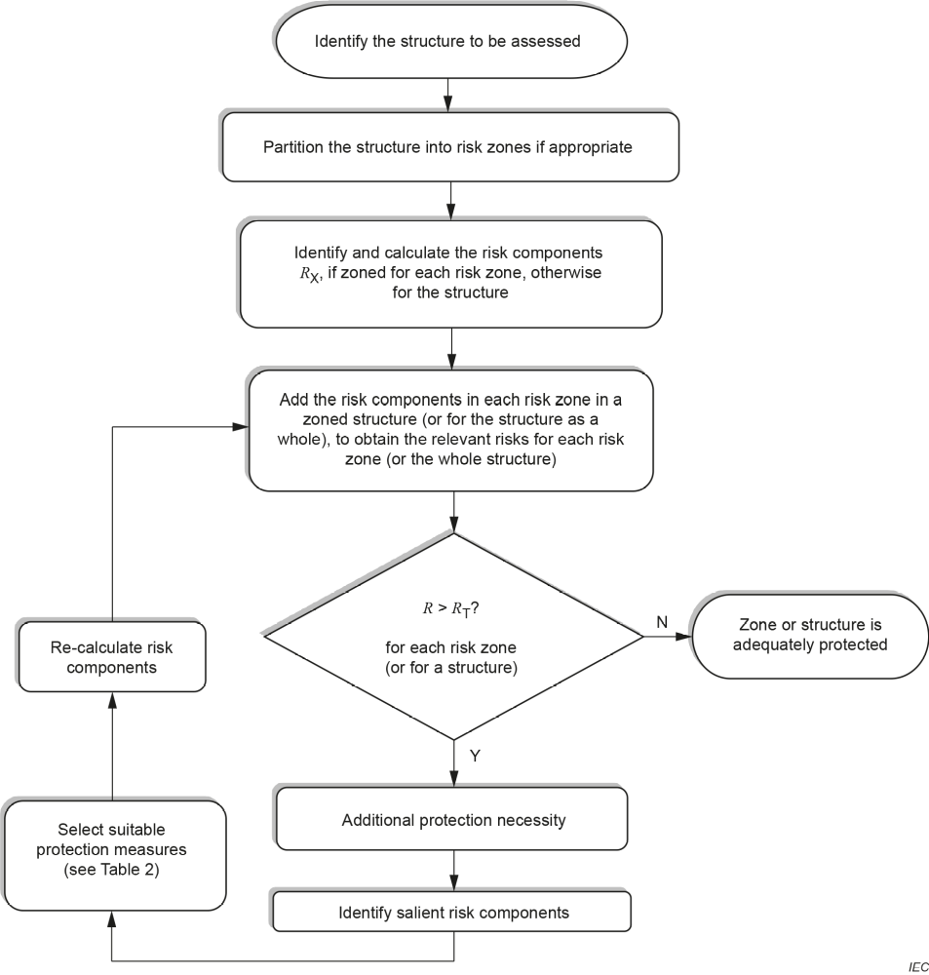
Prepoznaj štrleče komponente tveganja
Potrebna je dodatna zaščita
Izberi primerne zaščitne ukrepe*
Cona ali struktura je ustrezno zaščitena
Ponovni izračun komponent tveganja
R > R_{T}

Za vsako zono tveganja
(ali za strukturo)

Dodaj komponente tveganja vsake cone v strukturo con (ali strukturo v celoti), da se pridobi ustrezna tveganja za vsako zono tveganja (ali celotno strukturo)
Prepoznaj in izračunaj komponente tveganja R_{x}, če so cone za vsako cono, sicer za strukturo
Delitev strukture v zone tveganja, če je treba
Prepoznaj strukturo za oceno
* Glej tabelo 3 v TSG-N-003

Priloga 3
TABELARIČNI IZPIS MAKSIMALNIH VREDNOSTI GOSTOTE STREL
št.  polja | krajevna označba  polja | Največja gostota strel [n/km²/leto] | št.  polja | krajevna označba  polja | Največja gostota strel [n/km²/leto]
001 | Katicin breg | 2,3 | 041 | Kranjska Gora | 13,3
002 | Budinci | 3,2 | 042 | Mojstrana | 4,6
003 | Fikšinci | 2,4 | 043 | Jesenice | 3,7
004 | Kuzma | 2,6 | 044 | Vrba | 4,8
005 | Mačkovci | 2,9 | 045 | Ljubelj | 4,6
006 | Šalovci | 2,8 | 046 | Spodnje Jezersko | 4,3
007 | Libeliško polje | 3,1 | 047 | Zgornje Jezersko | 3,6
008 | Pernice | 3,2 | 048 | Solčava | 4,9
009 | Radelj | 3,5 | 049 | Črna na Koroškem | 4,1
010 | Remšnik | 3,9 | 050 | Žerjav | 10,5
011 | Spodnja Kapla | 3,3 | 051 | Šoštanj | 2,9
012 | Zgornja Kungota | 3,0 | 052 | Mislinja | 2,8
013 | Šentilj | 2,5 | 053 | Vitanje | 3,2
014 | Zgornja Ščavnica | 2,3 | 054 | Oplotnica | 3,1
015 | Gornja Radgona | 2,8 | 055 | Slovenska Bistrica | 3,5
016 | Radenci | 2,9 | 056 | Pragersko | 3,0
017 | Murska Sobota | 2,9 | 057 | Zlatoličje | 2,7
018 | Turnišče | 2,7 | 058 | Ptuj | 2,9
019 | Kobilje | 3,0 | 059 | Gorišnica | 3,0
020 | Peč | 55,6 | 060 | Ormož | 2,9
021 | Koren | 3,0 | 061 | Središče ob Dravi | 2,6
022 | Kepa | 5,0 | 062 | Mura | 2,3
023 | Peca | 3,4 | 063 | Ledava | 2,2
024 | Mežica | 2,8 | 064 | Breginj | 13,0
025 | Ravne na Koroškem | 3,3 | 065 | Bovec | 8,6
026 | Slovenj Gradec | 2,9 | 066 | Soča | 8,3
027 | Radlje ob Dravi | 3,5 | 067 | Ukanc | 9,4
028 | Ribnica na Pohorju | 3,8 | 068 | Bohinjska Bistrica | 3,1
029 | Lovrenc na Pohorju | 3,4 | 069 | Bled | 2,6
030 | Ruše | 3,7 | 070 | Radovljica | 2,9
031 | Maribor | 2,7 | 071 | Tržič | 3,2
032 | Lenart v Slovenskih goricah | 2,5 | 072 | Preddvor | 7,9
033 | Cerkvenjak | 2,8 | 073 | Kamniška Bistrica | 10,8
034 | Bučkovci | 3,2 | 074 | Luče | 6,6
035 | Ljutomer | 2,9 | 075 | Gornji Grad | 3,3
036 | Črenšovci | 2,8 | 076 | Mozirje | 3,0
037 | Lendava / Lendva | 3,3 | 077 | Velenje | 2,9
038 | Pince | 3,0 | 078 | Žalec | 2,6
039 | Log pod Mangartom | 7,0 | 079 | Vojnik | 3,1
040 | Rateče | 15,3 | 080 | Slovenske Konjice | 2,3
št.  polja | krajevna označba  polja | Največja gostota strel [n/km²/leto] | št.  polja | krajevna označba  polja | Največja gostota strel [n/km²/leto]
081 | Poljčane | 6,3 | 127 | Miren | 4,0
082 | Majšperk | 2,0 | 128 | Nova Gorica | 4,7
083 | Ptujska Gora | 2,3 | 129 | Batuje | 5,3
084 | Cirkulane | 2,4 | 130 | Ajdovščina | 5,3
085 | Turški Vrh | 2,6 | 131 | Godovič | 5,0
086 | Drava | 2,2 | 132 | Logatec | 2,8
087 | Logje | 6,8 | 133 | Vrhnika | 3,2
088 | Kobarid | 6,6 | 134 | Rakitna | 4,5
089 | Tolmin | 6,3 | 135 | Ig | 2,8
090 | Kneža | 6,3 | 136 | Grosuplje | 3,1
091 | Cerkno | 5,4 | 137 | Stična | 2,7
092 | Zali Log | 3,8 | 138 | Dobrnič | 2,7
093 | Železniki | 4,3 | 139 | Trebnje | 2,4
094 | Kranj | 2,7 | 140 | Mokronog | 2,4
095 | Medvode | 3,5 | 141 | Bučka | 2,4
096 | Kamnik | 3,4 | 142 | Krško | 3,0
097 | Moravče | 3,6 | 143 | Brežice | 2,8
098 | Zgornji Tuhinj | 3,0 | 144 | Dobova | 2,5
099 | Zagorje ob Savi | 2,8 | 145 | Opatje selo | 3,8
100 | Trbovlje | 2,8 | 146 | Gorjansko | 5,5
101 | Laško | 2,8 | 147 | Branik | 3,8
102 | Celje | 2,7 | 148 | Vipava | 4,1
103 | Šentjur | 3,0 | 149 | Razdrto | 7,8
104 | Šmarje pri Jelšah | 2,6 | 150 | Postojna | 3,6
105 | Rogaška Slatina | 2,1 | 151 | Cerknica | 3,5
106 | Dobovec pri Rogatcu | 2,0 | 152 | Velike Bloke | 3,1
107 | Neblo | 4,9 | 153 | Runarsko | 2,6
108 | Anhovo | 5,4 | 154 | Velike Lašče | 3,1
109 | Kanal | 5,4 | 155 | Žvirče | 3,2
110 | Čepovan | 5,9 | 156 | Žužemberk | 3,3
111 | Otalež | 4,5 | 157 | Dolenjske Toplice | 3,8
112 | Idrija | 4,2 | 158 | Novo mesto | 2,5
113 | Lučine | 3,0 | 159 | Šentjernej | 5,7
114 | Polhov Gradec | 3,4 | 160 | Kostanjevica | 3,3
115 | Brezovica pri Ljubljani | 3,2 | 161 | Bušeča vas | 2,6
116 | Ljubljana | 3,2 | 162 | Obrežje | 2,6
117 | Dolsko | 3,2 | 163 | Sežana | 4,5
118 | Litija | 2,7 | 164 | Divača | 4,9
119 | Polšnik | 3,4 | 165 | Senožeče | 4,1
120 | Kum | 10,9 | 166 | Pivka | 4,1
121 | Zidani Most | 3,4 | 167 | Palčje | 3,5
122 | Sevnica | 2,9 | 168 | Lož | 2,6
123 | Senovo | 2,7 | 169 | Babno Polje | 2,6
št.  polja | krajevna označba  polja | Največja gostota strel [n/km²/leto] | št.  polja | krajevna označba  polja | Največja gostota strel [n/km²/leto]
124 | Kozje | 2,6 | 170 | Ribnica | 3,1
125 | Bizeljsko | 2,0 | 171 | Kočevje | 3,2
126 | Barbana | 4,0 | 172 | Šalka vas | 3,3
173 | Črmošnjice | 4,0 | 190 | Črnomelj | 2,3
174 | Semič | 2,5 | 191 | Griblje | 2,4
175 | Metlika | 2,9 | 192 | Sečovlje / Sicciole | 3,2
176 | Drašiči | 2,5 | 193 | Dragonja / Dragogna | 4,3
177 | Piran / Pirano | 3,4 | 194 | Pomjan | 4,3
178 | Koper / Capodistria | 3,5 | 195 | Sočerga | 5,4
179 | Dekani | 4,0 | 196 | Žabnik | 6,3
180 | Kozina | 4,5 | 197 | Starod | 5,4
181 | Obrov | 4,6 | 198 | Novokračine | 4,2
182 | Ilirska Bistrica | 3,7 | 199 | Veliki Žrnjovec | 4,9
183 | Jelšane | 3,8 | 200 | Petrina | 3,3
184 | Snežnik | 4,6 | 201 | Fara | 2,4
185 | Novi Kot | 4,4 | 202 | Stari trg ob Kolpi | 2,7
186 | Osilnica | 3,7 | 203 | Sinji Vrh | 2,9
187 | Kočevska Reka | 3,0 | 204 | Vinica | 2,5
188 | Mozelj | 3,3 | 205 | Kolpa | 2,1
189 | Nemška Loka | 3,2

KARTA VREDNOSTI GOSTOTE STEL
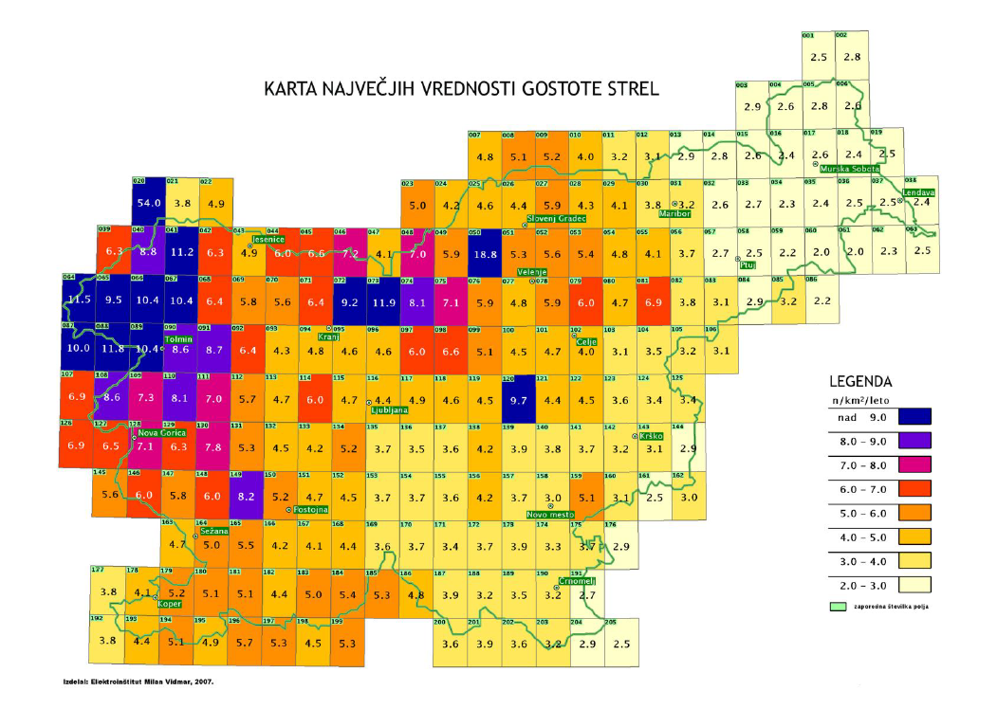
1. Karta gostote strel je dosegljiva na spletni strani ministrstva, pristojnega za graditev
2. Natančnejši podatek o gostoti strel za lokacijo nameravane gradnje je dosegljiv na Elektroinštitutu Milan Vidmar, Hajdrihova ul. 2, 1000 Ljubljana.

